网关和上位机通信协议

**一．数据格式定义**

|  |  |  |  |  |  |
| --- | --- | --- | --- | --- | --- |
| 网关地址  （1Byte） | 终端地址  （1Byte） | 功能码  （1Byte） | 数据长度  （1Byte） | 数据  （N Byte） | CRC8  （1Byte） |
|  |  |  |  |  |  |

例如：01 05 01 01 01 xx 数据长度是1；01 05 01 03 01 02 03 xx 数据长度是3

适用于发送和传输数据格式。

**二．网关地址**

地址范围0x00-0xff

**三．终端地址**

地址范围0x00-0xff

**四．功能码定义**

1.0x01 读取状态

2.0x02 设置状态

…

255．0xff 预留字段

**五．数据定义**

1.00 表示关状态

2.01 表示开状态

**六．CRC校验**

采用CRC8校验，校验除CRC8之外的数据

例如：01 02 01 01 01 xx

附图**：**

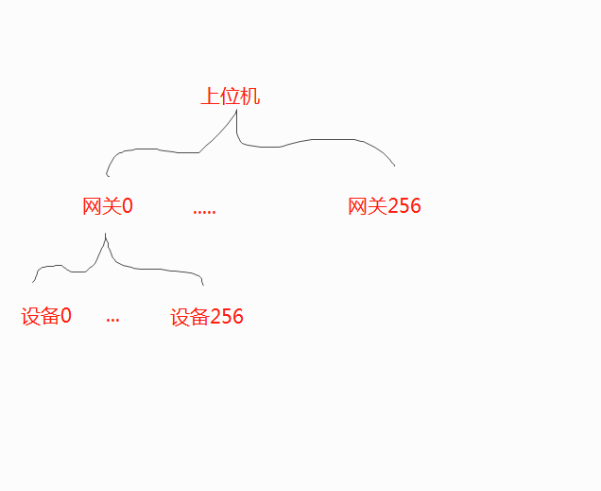网络状态图如下